理解_proto_与prototype的联系
1.在JS里，万物皆对象。方法（Function）是对象，方法的原型(Function.prototype)是对象。因此，它们都会具有对象共有的特点。
即：对象具有属性__proto__，可称为隐式原型，一个对象的隐式原型指向构造该对象的构造函数的原型，这也保证了实例能够访问在构造函数原型中定义的属性和方法。
2.方法(Function)
方法这个特殊的对象，除了和其他对象一样有上述_proto_属性之外，还有自己特有的属性——原型属性（prototype），这个属性是一个指针，指向一个对象，这个对象的用途就是包含所有实例共享的属性和方法（我们把这个对象叫做原型对象）。原型对象也有一个属性，叫做constructor，这个属性包含了一个指针，指回原构造函数。
示例：
构造函数：function Person(){}
实例：var zcd = new Person()
构造函数包含：console.dir(Person)
ƒ Person()
arguments:null
caller:null
length:0
name:"Person"
prototype:
constructor:ƒ Person()
__proto__:Object
__proto__:ƒ ()
[[FunctionLocation]]:VM2102:1
[[Scopes]]:Scopes[1]
实例包含：console.dir(zcd)
Person
__proto__:
constructor:ƒ Person()
__proto__:Object

验证：
console.log(Person.prototype === zcd.__proto__)
VM2129:1 true
console.log(Person.prototype.constructor === Person)
VM2154:1 true
console.log(zcd.__proto__.constructor === Person)
VM2161:1 true

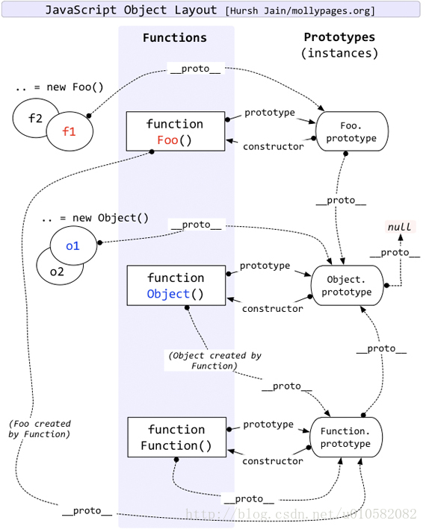
个人总结：
实例对象是构造函数new出来的（本质），实例对象都包含_proto_属性用来访问，构造函数的prototype属性，这是使得实例能用构造函数方法属性的原因，同时，不论是实例._proto_还是构造对象.prototype 都会构成新的对象，前者叫做隐式原型，后者为显示原型，两者都含有一个属性constructor（构造函数），返回的就是构造函数本身。每一个构造函数（Object除外）都是由上一级的构造函数构造而成，要访问上一级构造函数的prototype原型，就必须如此构造函数.prototype._proto_
- 原型属性（prototype），这个属性是一个指针，指向一个对象，这个对象的用途就是包含所有实例共享的属性和方法（我们把这个对象叫做原型对象）
- 构造函数访问上级构造函数原型，通过.prototype._proto_
- 实例访问构造函数原型，通过._proto_
- 构造函数.prototype.constructor === 实例._proto_.constructor === 构造函数（本身）

